**Áttekintés**

Köszönjük, hogy a NewNet1G300N Gigabites, USB csatlakozóval rendelkező Wireless-N vezeték nélküli routert választotta.

A készülék lehetővé teszi vezeték nélküli adatátvitellel és vezetékes módon 4 eszköznek az internet könnyű és gyors elérését. A készülék segítségével különböző erőforrásokat (számítógépek, nyomtatók és fájlok) oszthatunk meg. A készülékhez egy USB interfésszel rendelkező adattároló eszköz csatlakoztatható. A belső hálózatán könnyen és biztonságosan hozzáférhet a külső háttértárolón lévő adataihoz bármely számítógépről. A személyes adatainak biztonságáról a készülék számos biztonsági megoldása gondoskodik. Ezek beállításáról később részletesen is olvashat. A készülék funkcióit a kapott CD-vel vagy egy kisebb gyakorlattal, illetve a leírás és a webes segédprogram segítségével egyszerűen állíthatja be.

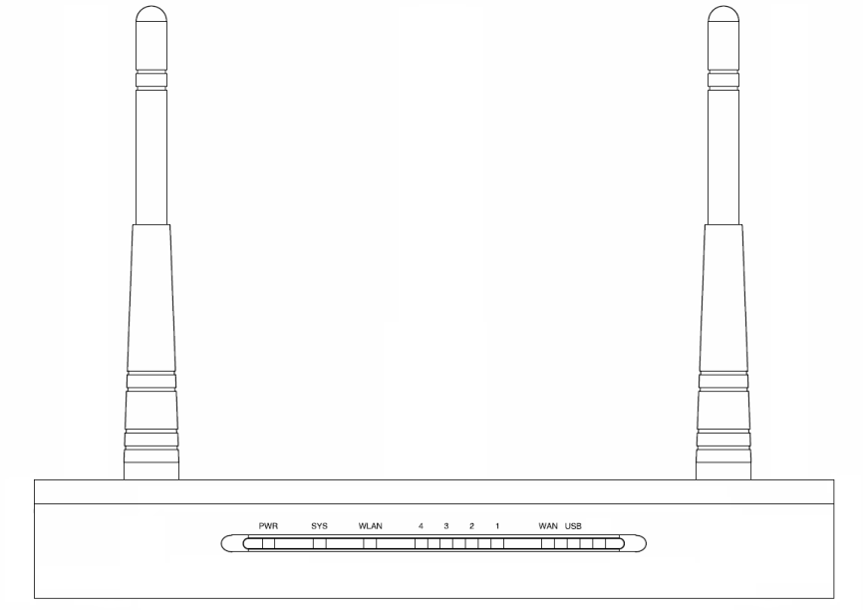**Előlap – ledek**

Az eszköz ledjei az előlapon találhatók.

|  |  |  |
| --- | --- | --- |
| **Név** | **Állapot** | **Leírás** |
| **Power (PWR)** | Nem világít | A készülék nincs bekapcsolva. |
| Világít | A készülékbe van kapcsolva. |
| **System (SYS)** | Világít | A készülék bekapcsolás utáni tesztet végzi. |
| Villog | A készülék megfelelően működik. |
| Nem világít | A készülék rendszerhibás. |
| **WLAN** | Nem világít | A vezeték nélküli hálózati funkció ki van kapcsolva. |
| Villog | A vezeték nélküli hálózati funkció be van kapcsolva. |
| **WAN, LAN 1-4** | Nem világít | Nincs eszköz csatlakoztatva az adott portba. |
| Világít | Az adott porthoz csatlakozik eszköz, de nincs hálózati forgalom. |
| Villog | Az adott porthoz csatlakozik eszköz és van hálózati forgalom. |
| **USB** | Nem világít | Nincs az USB porthoz csatlakoztatva eszköz. |
| Világít | Az USB porthoz csatlakozik eszköz, de nincs adatforgalom. |
| Villog | Az USB porthoz csatlakozik eszköz és van adatforgalom. |

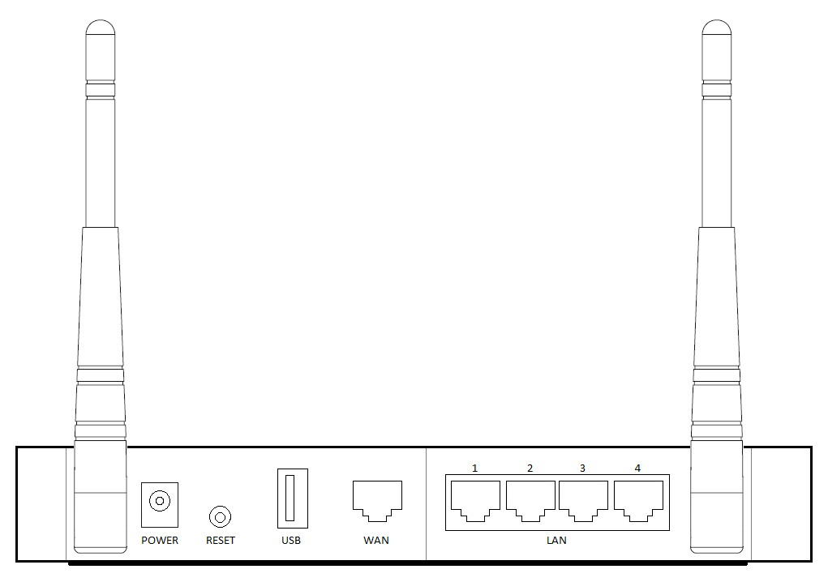**Hátlap – csatlakozók**

* **Power**: A tápegység csatlakoztatási helye. A készüléket csak a hozzá adott tápegységgel használja!
* **Reset**:Kétféle módon állíthatja vissza alapállapotba a készüléket: A webes segédprogram Rendszereszközök > Gyári Beállítások parancsával, vagy a Reset gomb használatával. Ehhez nyomja meg és tartsa nyomva 5 másodpercig a gombot, majd várja meg, amíg a készülék újraindul.
* **USB**: ehhez a porthoz csatlakoztathatja USB-s tárolóeszközét.
* **WAN**: ehhez a porthoz az internetszolgáltató DSL vagy kábeles kapcsolathoz tartozó kábelt csatlakoztathatja.
* **LAN (1, 2, 3, 4)**: a helyi vezetékes hálózatban lévő eszközöket csatlakoztathatja ezekhez a portokhoz.
* **Antenna portok**: Az anya kialakítású antenna portokhoz kell csatlakoztatnia a mellékelt antennák apa csatlakozóit.